Ø1. Strand - Dalbakksetra
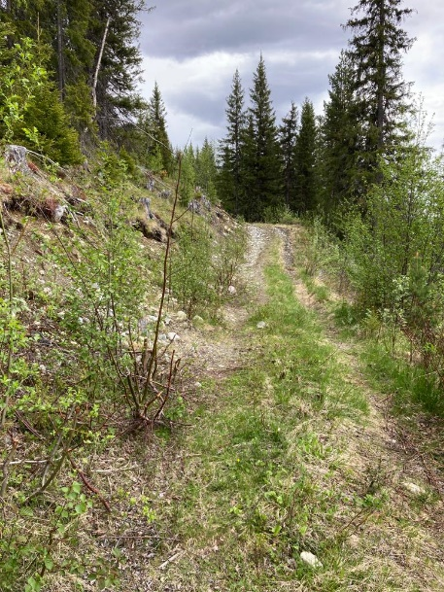
Dalbakksetra ligger fint til i Storfjellroa. Fra tunet på Strand fjellstue følger man derfor skiltene mot Storfjellroa, først bratt opp en bakke og så videre til høyre på en traktorvei. Denne følger man opp til setra. Vegen er ganske slak, og her kan man gå to i bredden. Når man har kommet gjennom grinda nederst på setervollen, kan det være fristende å ta snarveien rett opp over grasvollen siste biten. Eierne har henstilt om at man følger traktorveien rundt, slik at husdyr som sau og hest som er der innimellom, kan få best mulig beite på vollen når de går der. Hestene er selskaplige og søker mot folk, men hvis man ikke har lyst på nærkontakt, hjelper det å veive med armene eller et klesplagg. Da vil de trekke unna.
Strand – Dalbakksetra om Vikasetra
Det går også et gammelt råk mellom Strand og Vikasetra i Storfjellroa, rett nordvest for Dalbakksetra. I starten følger en skiltingen til Storfjellroa og traktorveien et lite stykke til man kommer til en stubbe på venstre side av veien som er merket med et rødt kryss. Der tar man opp til venstre og følger et råk som er lett å se og som går i gammel barskog oppover. Noen av trærne er imponerende både i høyde og omfang, og ett er merket «Fredet». Det er tydeligvis et gammelt skilt, og stammen er så tykk at en voksen mann ikke klarer å favne rundt halvparten av den.
Nesten oppe kommer man til gamle steinmurer. Dette er ruinene av Vikasetra. Etter at Otto Viken overtok gården i Vassenden i 1904, ble setra ble lite brukt og forfalt, slik at det bare er grunnmurer igjen som vitner om at det har vært seter her. Dagens eiere på Viken har ryddet området og råket videre til nabosetra, Dalbakksetra. Hele råket er godt merket, men ikke skiltet.
